요즘 엄청난 괴리율이 발생 - 레버리지 상품 유동성 공급자가 역할 포기

추적오차 : 주식포트폴리오의 구성족목의 가격변동과 벤치마크의 가격변동간의 의도하지 않은 차이,

괴리율 : ETF의 순자산가치( NAV) 와 주식시장에서 실제 거래되는 가격의 차이

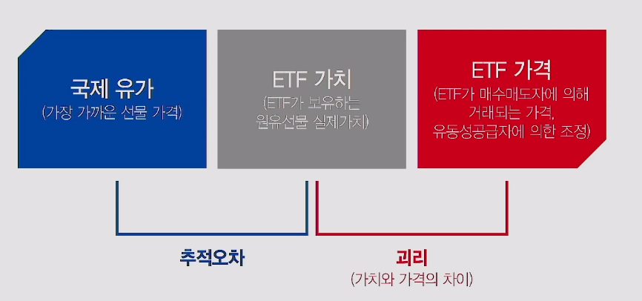

왜?

ETN 레버리지 구매하면 증권사는 원유 선물을 일부 사서, ETN가치를 일부 만듬

레버리지를 구매하는 사람이 많아지면 -> 더 많은 원유 선물 기초 자산을 사서 헷지를 해야함

ETN의 경우 증권사가 헷지하기 위해 원유 선물을 살 수 있는 자본의 한도가 존재함

원유선물을 더이상 매수할 수 없어 ETN의 가치는 멈춰있는데 ETN의 가격은 수요공급에 의해 오름

실제 ETN상품이 갖고있는 가치보다 ETN가격이 비싸진 상태가 되버림

ETF는 레버리지 상품이 없고 기초자산인 원유선물을 고대로 사기 때문에 괴리율이 거의 없음 (추적오차는 존재)

